# 赤峰金蟾矿业有限公司招聘公告

赤峰金蟾矿业有限公司隶属灵宝黄金集团股份有限公司（股票代码3330.HK）全资子公司，经营范围包括金矿勘探、地下开采、矿产品选冶、黄金矿产品销售等。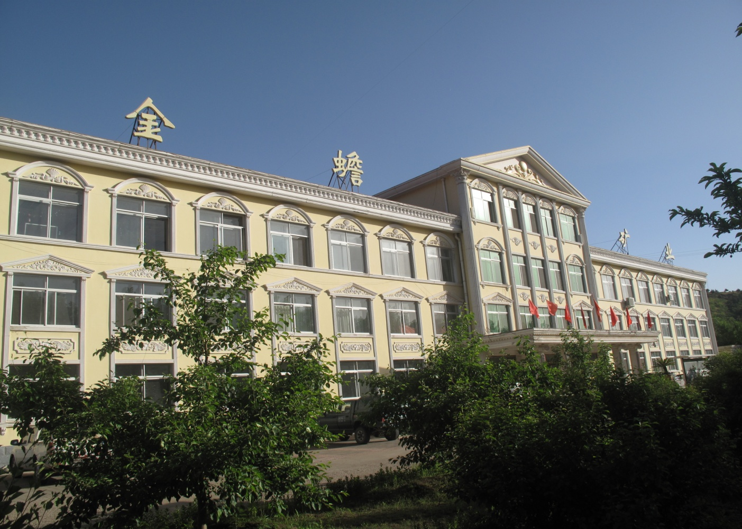

赤峰金蟾矿业有限公司成立于2004年，位于内蒙古赤峰市喀喇沁旗，地处大兴安岭南麓，风景优美，空气清新，是我国现已探明的大型有色金属成矿带，因而赤峰市被誉为“中国有色金属之乡”。

为了保障公司专业技术力量，促进公司健康有序发展，现招聘机电专业管理人员3名，要求如下：

1、45岁以下，男性，机电相关专业，大专以上学历或中级以上职称。

2、3年以上矿山工作经验，具有矿山井下安全及机电管理经验。

3、熟悉非煤矿山行业规范及相关法律法规。

4、具有较好的沟通、组织、协调工作能力。

**薪资待遇：** 5000元-8000元

**福利待遇：**公司为员工提供食宿、缴纳五险一金，可享受带薪年假、节日补助、劳保补助、年终奖及职位晋升等福利。

**工作地点：**内蒙古赤峰市

**报名时间：**2022年3月24日至2022年4月24日

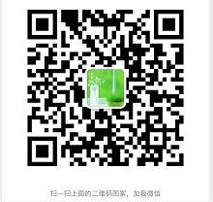**联 系 人：**何女士 樊先生

**联系电话：**0398-8782595

**简历投递邮箱：**[rlzyb@lbgold.com](mailto:rlzyb@lbgold.com)

**手机（微信同号）：**13525208016 13939874100

**国投金城冶金有限责任公司高层次人才招聘信息**

灵宝市金城冶金有限责任公司（以下简称“公司”）成立于2013年8月8日，于2017年8月成为国家开发投资集团有限公司全资子公司国投矿业投资有限公司控股企业。公司位于“中国金城”--灵宝市，厂区坐落在灵宝市豫灵产业集聚区，南依陇海铁路，北邻310国道，毗邻连霍高速、郑西高铁，地理位置得天独厚，交通运输十分便利。公司注册资本金14.59亿元，占地面积85公顷，初步设计总投资51.24亿元，建设规模为日处理复杂金精矿2000吨，年可处理综合矿粉70万吨，年产金锭15吨、白银300吨、阴极铜10万吨，硫酸50万吨，并副产粗硒60吨、粗碲80吨、硫酸镍500余吨等产品。

招聘计划

|  |  |  |  |  |  |
| --- | --- | --- | --- | --- | --- |
| 岗位名称 | 岗位描述 | 需求人数 | 学历学位 | 职称/专业 | 薪资待遇 |
| 材料研发 | 开发砷合金产品 | 2 | 985、211院校博士及以上 | 相关专业或课题相近 | 30-40万 |
| 稀贵金属提取 | 贵金属生产 | 2 | 985、211院校硕士及以上 | 相关专业或课题相近 | 20-30万 |

联系电话：0398-3031065 李晓东 李函程

**企业用工需求表**

|  |  |  |  |  |  |  |  |  |  |  |
| --- | --- | --- | --- | --- | --- | --- | --- | --- | --- | --- |
| 单位全称 | 河南恒康铝业有限公司 | | | | | | | 单位性质 | | 私营企业 |
| 注册资本 | 26亿元 | | | | 法人/负责人 | 张义卫 | | 邮 编 | | 472100 |
| 单位地址 | 河南省三门峡市陕州区西工业园区99号 | | | | | | | | | |
| 联 系 人 | 刘姗姗 | | | 联系电话(区号) | | | 0398-3869733 | | | |
| 电子邮箱 | 846598758@qq.com | | | | | | 传 真 | |  | |
| 以下内容可附页 | | | | | | | | | | |
| 人  才  需  求  情  况 | 职位名称 | 人数 | 要求条件和薪资待遇、福利 | | | | | | | |
| 电解工 | 50 | 1.（1）初中以上文化程度；（2）年龄19- 50周岁，有工作经验可适当放宽  2. 身体健康，能适应倒班、吃苦耐劳的男性。福利待遇优厚，免费工作餐，月薪4500-6000元 | | | | | | | |
| 铸造工 | 50 | 1.（1）初中以上文化程度；（2）年龄19- 45周岁，有工作经验可适当放宽  2. 身体健康，能适应倒班、吃苦耐劳的男性。福利待遇优厚，免费工作餐，月薪3500-5000元 | | | | | | | |
|  |  |  | | | | | | | |
|  |  |  | | | | | | | |
| 单位  简介  (限300字以内) | 河南恒康铝业有限公司隶属伊电控股集团，公司成立于2006年3月，占地面积323亩，总投资26亿元，产能24万吨，于2007年12月份筹建，2008年达产，实现一年建设、一年投产，建设速度最快的世界铝工业“神话”，当时被行业人士誉为“中国铝行业的骄傲”。公司采用沈阳铝镁设计院设计的国内先进的SY400KA大型 220台预焙电解槽系列，项目年产24万吨电解铝项目。公司满负荷生产年约用电量32亿千瓦时，年氧化铝用量约48万吨，年可创产值30亿元，实现税金1300余万元，公司现有员工800余人。 | | | | | | | | | |

**企业用工需求表**

|  |  |  |  |  |  |  |  |  |  |
| --- | --- | --- | --- | --- | --- | --- | --- | --- | --- |
| **单位全称** | **河南骏通车辆有限公司** | | | | | | | **单位性质** | **民营** |
| **注册资本** | **4亿** | | | | **法人/负责人** | **潘建锋** | | **邮 编** | **472100** |
| **单位地址** | **陕州区陕州大道3758号** | | | | | | | | |
| **联 系 人** | **刘媛媛** | | | | **固定电话(区号)** | **0398-3809791** | | **手机号码** | **15238402800** |
| **电子邮箱** | **hnjtclzp@126.com** | | | | | | | | |
| **人**  **才**  **需**  **求**  **情**  **况** | **职位名称** | **人数** | **学历要求** | **专业要求** | **年龄要求** | **性别要求** | **其他要求** | **月薪（元）** | **福利** |
| **售后专员** | **10** | **大专以上** | **机械类专业** | **35以下** | **男** | **能适应长期驻外** | **4K-6k** | **五险，管住，员工福利食堂** |
| **市场专员** | **10** | **大专以上** | **市场营销专业** | **35以下** | **男** | **能适应长期驻外** | **底薪+提成** | **五险，管住，员工福利食堂** |
| **主播** | **3** | **本科以上** | **不限** | **30岁以下** | **不限** | **能直播出镜沟通能力较好** | **3K-5K** | **五险，管住，员工福利食堂** |
| **文案编辑** | **1** | **本科以上** | **不限** | **35岁以下** | **不限** | **文笔、策划能力较好** | **3K-5K** | **五险，管住，员工福利食堂** |
| 供应链管理专员 | **2** | **大专机上** | **不限** | **35以下** | **不限** | **有相关工作经验** | **3K-5K** | **五险，管住，员工福利食堂** |
| **工艺员** | **5** | **本科以上** | **机械类专业** | **35以下** | **不限** | **有相关工作经验** | **4K-6K** | **五险，管住，员工福利食堂** |
| **技术员** | **10** | **本科以上** | **机械类专业** | **35以下** | **不限** | **有相关工作经验** | **5K-7K** | **五险，管住，员工福利食堂** |
| **企**  **业**  **简**  **介** | **河南骏通车辆有限公司始建于2005年3月，是国内单厂生产能力最强的集专用车制造、特种车制造及汽车贸易于一体的综合型民营企业，总占地1600余亩，员工1800余人。产品涵盖自卸车、半挂车、罐式车、汽车起重机、随车起重机、多轮驱动特种车、冷链物流运输车7大系列200多个产品。拥有起重举升类特种作业车底盘及整车生产资质和多轮驱动特种车辆生产资质两大骏通牌整车产品平台。**  **31fad2db6e1c24b907dbda835b98c14b6462c720ef807eb3d71844e0e0480c** | | | | | | | | |